12 октября 2018 года № 2315

О подготовке проекта планировки территории, ограниченной
проспектом Энтузиастов, ул. Авиастроителей, ул. им. Левина И.С.,
ул. им. Сдобнова Николая и ул. Пензенской в Заводском районе
города Саратова, с проектом межевания в его составе

В соответствии со статьями 43, 45, 46 Градостроительного кодекса Российской Федерации, Правилами землепользования и застройки муниципального образования «Город Саратов», утвержденными решением Саратовской городской Думы от 29.04.2008 № 27-280, на основании предложения ООО «Торговый центр «Оранжевый» от 27 сентября 2018 года
постановляю:

1. Комитету по градостроительству, архитектуре и капитальному строительству администрации муниципального образования «Город Саратов» обеспечить подготовку проекта планировки территории, ограниченной проспектом Энтузиастов, ул. Авиастроителей, ул. им. Левина И.С., ул. им. Сдобнова Николая и ул. Пензенской в Заводском районе города Саратова, с проектом межевания в его составе (приложение).
2. Рекомендовать заявителю в течение одного года со дня издания настоящего постановления подготовить проект планировки территории, ограниченной проспектом Энтузиастов, ул. Авиастроителей, ул. им. Левина И.С., ул. им. Сдобнова Николая и ул. Пензенской в Заводском районе города Саратова, с проектом межевания в его составе.
3. Комитету по общественным отношениям, анализу и информации администрации муниципального образования «Город Саратов» опубликовать настоящее постановление в средствах массовой информации в течение трех дней со дня его издания в порядке, установленном для официального опубликования муниципальных правовых актов, и разместить на официальном сайте администрации муниципального образования «Город Саратов».
4. Контроль за исполнением настоящего постановления возложить на заместителя главы администрации муниципального образования «Город Саратов» по градостроительству и архитектуре.

Глава муниципального образования
«Город Саратов» М.А. Исаев

Приложение
к постановлению администрации
муниципального образования
«Город Саратов»
от 12 октября 2018 года № 2315
Схема
(границы территории, ограниченной проспектом Энтузиастов, ул. Авиастроителей, ул. им. Левина И.С., ул. им. Сдобнова Николая и ул. Пензенской в Заводском районе города Саратова)
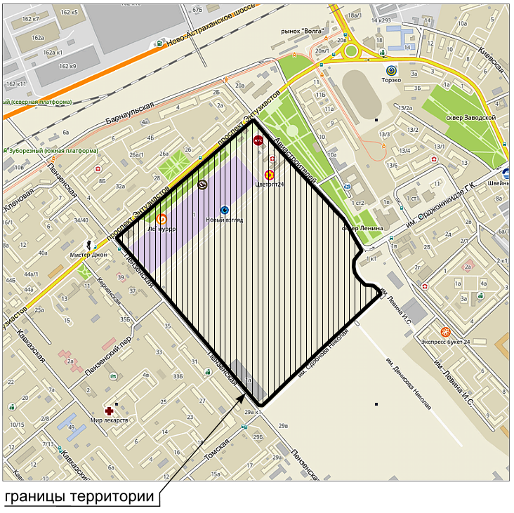

Председатель комитета по градостроительству,  архитектуре и капитальному строительству  администрации муниципального  образования «Город Саратов» | В.А. Желанов

